|  |  |
| --- | --- |
| **Gerb-BMSTU_01** | **Министерство науки и высшего образования Российской Федерации**  Калужский филиал  федерального государственного бюджетного  образовательного учреждения высшего образования  ***«Московский государственный технический университет имени Н.Э. Баумана (национальный исследовательский университет)»***  ***(КФ МГТУ им. Н.Э. Баумана)*** |

**ФАКУЛЬТЕТ** ***ИУК «Информатика и управление»***

**КАФЕДРА** \_\_***ИУК4 «Программное обеспечение ЭВМ, информационные технологии»***

**ЛАБОРАТОРНАЯ РАБОТА**

**«Алгебра логики»**

**ДИСЦИПЛИНА: «Теоретическая информатика»**

|  |  |  |
| --- | --- | --- |
| Выполнил: студент гр. ИУК4-12Б | | \_\_\_\_\_\_\_\_\_\_\_\_\_\_\_\_\_ ( Карельский М.К. )  (Подпись) |
| Проверил: | | \_\_\_\_\_\_\_\_\_\_\_\_\_\_\_\_\_ ( Амеличева К.А. )  (Подпись) |
| Дата сдачи (защиты):  Результаты сдачи (защиты): | | |
|  | - Балльная оценка:  - Оценка: | |

Калуга, 2020

**Цель:** Изучить основы алгебры логики.

**Вариант №3**

**Задание 1**

Составить таблицу истинности логического выражения С.

$$C=(A∙B)≡(\overline{B}→\overline{A})⊕A$$

**Решение**

Количество простых высказываний равно 2, следовательно, количество строк будет 22 + 1 = 5.

Количество переменных равняется 2, логических операций – 6, следовательно, количество столбцов будет 2 + 6 = 8.

|  |  |  |  |  |  |  |  |
| --- | --- | --- | --- | --- | --- | --- | --- |
| $$A$$ | $$B$$ | $$A∙B$$ | $$\overline{B}$$ | $$\overline{A}$$ | $$\overline{B}→\overline{A}$$ | $$(\overline{B}→\overline{A})⊕A$$ | *C* |
| 1 | 1 | 1 | 0 | 0 | 1 | 0 | 0 |
| 1 | 0 | 0 | 1 | 0 | 0 | 1 | 0 |
| 0 | 1 | 0 | 0 | 1 | 1 | 1 | 0 |
| 0 | 0 | 0 | 1 | 1 | 1 | 1 | 0 |

**Задание 2**

Построить логическую схему функции F(A, B).

$$F\left(A, B\right)=\overline{(A+B)}∙(A+\overline{B})$$

**Решение**

Число логических переменных – 2.

Количество логических операций – 5.

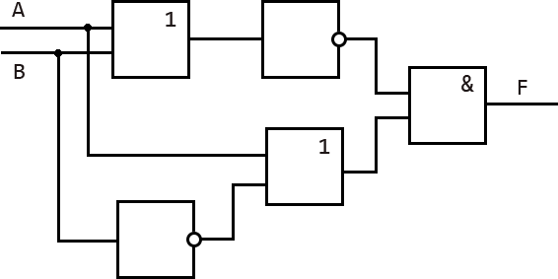

**Задание 3**

Упростить логическое выражение D.

$$D=\overline{(A∙B)}+\overline{(B+C)}$$

**Решение**

Согласно закону де Моргана:

$$D=\overline{A}+\overline{B}+\overline{B}∙\overline{C}$$

Согласно закону поглощения:

$$D=\overline{A}+\overline{B}$$

Таблица истинности исходного упрощенного выражений

|  |  |  |  |  |  |  |  |  |  |  |
| --- | --- | --- | --- | --- | --- | --- | --- | --- | --- | --- |
| $$A$$ | $$B$$ | $$С$$ | $$A∙B$$ | $$\overline{A∙B}$$ | *B+C* | $$\overline{B+C}$$ | $$\overline{(A∙B)}+\overline{(B+C)}$$ | $$\overline{A}$$ | $$\overline{B}$$ | $$\overline{A}+\overline{B}$$ |
| 0 | 0 | 0 | 0 | 1 | 0 | 1 | 1 | 1 | 1 | 1 |
| 0 | 0 | 1 | 0 | 1 | 1 | 0 | 1 | 1 | 1 | 1 |
| 0 | 1 | 0 | 0 | 1 | 1 | 0 | 1 | 1 | 0 | 1 |
| 0 | 1 | 1 | 0 | 1 | 1 | 0 | 1 | 1 | 0 | 1 |
| 1 | 0 | 0 | 0 | 1 | 0 | 1 | 1 | 0 | 1 | 1 |
| 1 | 0 | 1 | 0 | 1 | 1 | 0 | 1 | 0 | 1 | 1 |
| 1 | 1 | 0 | 1 | 0 | 1 | 0 | 0 | 0 | 0 | 0 |
| 1 | 1 | 1 | 1 | 0 | 1 | 0 | 0 | 0 | 0 | 0 |

**Вывод:** были получены практические навыки составления таблиц истинности логического выражения, построения логических схем, упрощения логических выражений.